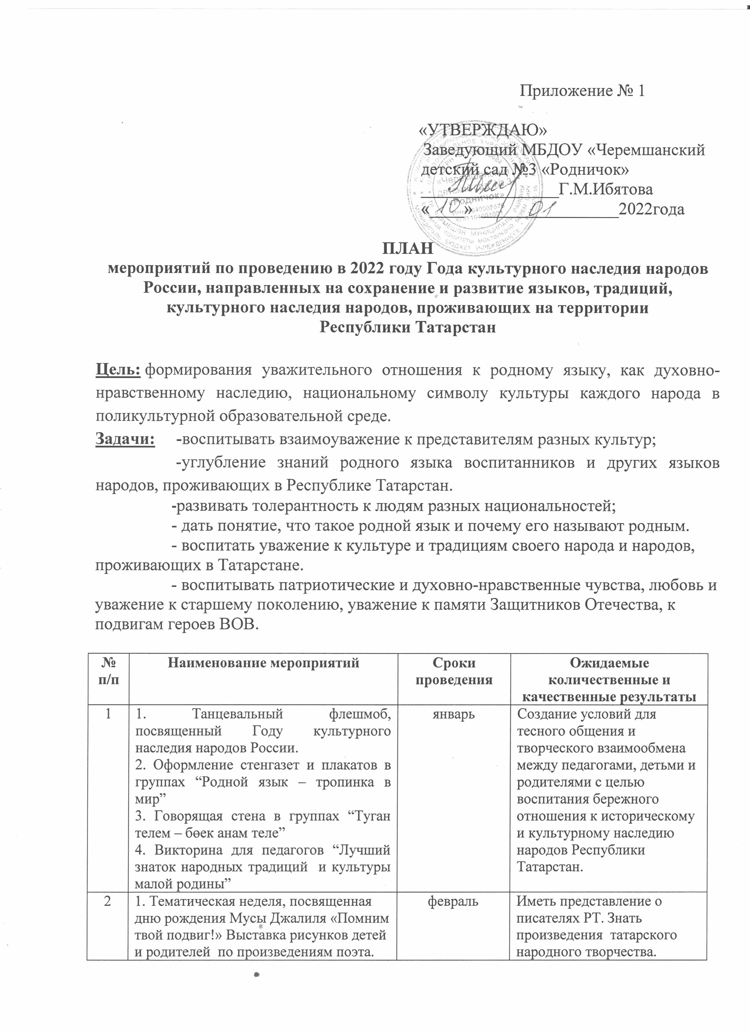

2 | 1. Тематическая неделя, посвященная дню рождения Мусы Джалиля «Помним твой подвиг!» Выставка рисунков детей и родителей по произведениям поэта.  2. Прослушивание музыкальных произведений на стихи М.Джалиля, разучивание песен.  3. Музыкально-литературный вечер, посвященный творчеству М. Джалиля.  4. Литературно-музыкальная гостиная, посвященная Дню родного языка «Содружество народов Поволжья»  5. Спортивное развлечение «Народные игры» | февраль | Иметь представление о писателях РТ. Знать произведения татарского народного творчества.  Активно организовывать народные подвижные игры в повседневной жизни.
3 | 1. Разучивание песен, стихов на татарском языке, посвященных к международному дню 8 марта.  2. Шоу-программа «Танцы народов Поволжья»  3. Праздник «Масленица»  4. Национальный праздник весны «Нәүрүз”  5. Беседа на тему «Культура и быт татарского народа» | март | Осмысленно и активно участвовать в народных праздниках (знать название праздника, петь песни, использовать пословицы и поговорки, читать стихи). Знать свою нацию, культуру, язык, традиции, гордится своим народом, его достижениями.
4 | 1. Литературная гостинная с приглашением сотрудников библиотеки «Путешествие в сказочную страну Тукая»  2. Конкурс чтецов «Мы читаем стихи Габдуллы Тукая» Вечерние громкие чтения в группах.  3. «Ура, Мультфильм!» Просмотр мультфильмов по произведениям Г.Тукая.  4. Прослушивание музыкальных произведений на стихи Г.Тукая, разучивание песен.  5. Выставка детских поделок по произведениям Тукая “Мой любимый герой”(совместно с родителями)  8. Презентация детских рассказов “Моя любимая книжка Габдуллы Тукая” Акция “Подари книгу детскому саду” (совместно с родителями)  9. Праздник поэзии, посвященный Дню рождения Г.Тукая. | апрель | Дети и родители должны иметь представление о писателях РТ. Знать произведения татарского народного творчества. Уметь драматизировать небольшие татарские сказки. Знать сказки и сказочных героев татарских писателей, уметь узнавать их в произведениях изобразительного искусства.
5 | 1. Традиционный татарский праздник “Карга боткасы”  2. “Великая победа”- беседа о подвигах и наградах своих родственников - прабабушек и прадедушек.  3. Литературный час «Весна в стихах писателей Республики Татарстан.  4. Фестиваль фотовыставки с родителями «Народные традиции в нашей семье» | май | Участвовать в татарских народных праздниках.  Пробудить в детях любовь к Родине и родному краю.  Способствовать приобщению детей к национальной культуре. Повысить компетентность родителей в приобщении детей к обычаям, традициям своей семьи.
6 | 1. День защиты детей.  2. Беседа "Традиции татарского народа"  Татарский национальный праздник «Сабан туе – мөбәрәк булсын!”. Татарские игры.  3. Неделя тематических занятий, посвященных дню рождения А.С.Пушкина.  4. Выставка детских рисунков по сказкам А.С.Пушкина «Любимые сказки великого сказочника» | июнь | Участвовать в народных праздниках. Уметь играть в татарские народные игры в повседневной жизни. Использовать атрибуты национальной культуры.
7 | 1. Развлечение “Татарские игры”  2. Фестиваль культуры и литературы народов Татарстана «Наш дом-Татарстан»  3. Рассматривание кукол народов Поволжья в национальных костюмах.  4. Конкурс пословиц и поговорок народов Поволжья. | июль | Уметь играть в татарские народные подвижные игры.  Использовать в активной речи пословицы, поговорки, считалки, загадки на татарском языке.
8 | 1. Посещение мини-музея детского сада.  2. Рассматривание альбома «Край, в котором мы живем - Черемшан» Беседа на тему: «В каком районе ты живешь?»  3. Посещение Черемшанского историко-краеведческого музея.  4. Торжественное мероприятие “Мой край родной, Республика моя!” | август | Знать о своем крае, республике, национальностях проживающих в Татарстане и их обычаях.
9 | 1. Тематические занятия, посвященные дню рождения А.Алиша.  2. Литературный вечер «Воспитание сказкой Абдуллы Алиша»  3. Выставка детских рисунков, книг и поделок по сказкам на тему «В гостях у Алиша»  4. Просмотр мультфильмов по произведениям А.Алиша.  5. Театрализация игр по сказкам Абдуллы Алиша. | сентябрь | Знать сказки и сказочных героев татарских писателей, уметь узнавать их в произведениях изобразительного искусства.  Уметь драматизировать небольшие татарские сказки.
10 | 1. Час поэзии «Осень в стихах писателей Республики Татарстан»  2. Ознакомление детей с татарскими музыкальными инструментами.  3.“Бабушкин сундук” Развлечение на татарском языке, посвященное Дню пожилых людей.  4. “День творчества”. Национальные костюмы. Творчество детей по мотивам русского, татарского орнамента, украшения женской и мужской одежды. | октябрь | Знать произведения татарского народного творчества.  Знать названия орнаментов в национальных костюмах, применять их в творческой деятельности.
11 | 1. Конкурс рисунков, посвященный Дню народного единства “Моя Россия”  2. Мероприятие, посвященное Дню народного единства «Путешествие по России»  3. 6 ноября - день Конституции Татарстана. Тематическая образовательная деятельность “Мой Татарстан”  4. Татарский традиционный праздник «Каз өмәсе”  5. Разучивание песен, стихов на татарском языке, посвященных дню мам. Мастер - класс родителей "Национальные блюда" | ноябрь | Активно участвовать в татарских народных праздниках (знать название праздника, петь песни, использовать пословицы и поговорки, читать стихи). Воспитывать любовь к Родине, к родному краю, чувство патриотизма.
12 | 1.Шоу-программа «Танцы народов Поволжья» Подвижные игры народов Поволжья.  2. Конкурс среди родителей и детей "Генеалогическое древо семьи", «Минем нәсел агачым – шәҗәрәм”  3. Информационный стенд «Живой язык, родное слово»  4. Интеллектуальная игра с педагогами «Знай родной язык на «5» | декабрь | Уметь играть в национальные народные подвижные игры.  Заинтересовать родителей в продолжении сотрудничества с детским садом, принимать активное участие в жизни детского сада.

